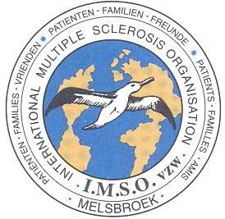

Sponsoring Marathon de natation SWIMSO

Chères et chers,

Certains d’entre vous, pour diverses raisons, ne peuvent pas participer au Marathon de natation, mais veulent quand même contribuer à sponsoriser cette activité.
Nous serions heureux si vous pouviez apporter votre contribution en transmettant le document ci-dessous.

Au nom des patients et du conseil de gestion, merci d’avance pour votre soutien.

Prière de remplir les données de contact suivantes

Organisation ou nom de la firme: ………………………………………………
Personne de contact ou capitaine d’équipe: ………………………………………………
Rue et numéro: ………………………………………………
Code postal: ………………………………………………
Localité: ………………………………………………
E-mail: …………………………………………………………………………

Je sponsorise le marathon
Je m’engage à faire prochainement un virement du montant de :

Euros

Sur le compte BE72 6528 3223 4016 de IMSO - SWIMSO
Vanheylenstraat 16,1820 Melsbroek avec la mention : SWIMSO 2020

Signature :

Tout don supérieur à 40 € donne droit à une attestation fiscale.

I.M.S.O.: International Multiple Sclerosis Organisation
Vanheylenstraat 16, B-1820 Melsbroek
mailto:www.imso.be

